２．環境保全・再生・創出活動の概要

**（１）エコツーリズムについて**

**①エコツーリズム推進の背景**

「エコツーリズム」とは、地域ぐるみで自然環境や歴史文化など、地域固有の魅力を観光客に伝えることにより、その価値や大切さが理解され、保全につながっていくことをめざしていく仕組みとされています。

もともと途上国の自然保護のための資金調達手法として取り入れられたエコツーリズムの考え方は、持続可能な観光のひとつの領域として先進国でも展開されており、国際的にも定着した用語(ecotourism)となっています。

**②エコツーリズムの定義**

　エコツーリズムの定義・概念は、提唱する立場に応じて様々な表現があり、共通した見解はありませんが、主なものは以下のとおりです。

ここでは、**自然、歴史、文化を体験、学習する観光の総称**を**「エコツーリズム」**とし、**エコツーリズムの考え方を実践するためのツアー**を**「エコツアー」**とすることとします。

|  |
| --- |
| ◎「エコツーリズム推進法」（第２条第２項）  『エコツーリズム』とは、観光旅行者が、自然観光資源について知識を有する者から案内又は助言を受け、当該自然観光資源の保護に配慮しつつ当該自然観光資源と触れ合い、これに関する知識及び理解を深めるための活動をいう。  ◎「エコツーリズム推進マニュアル（改訂版）」  **エコツーリズム ＝ 自然（歴史文化）体験・学習型観光の総称**  …自然環境や歴史文化を対象とし、それらを体験し、学ぶとともに、対象となる地域の自然環境や歴史文化の保全に責任を持つ観光のあり方  **エコツアー ＝ エコツーリズムの考え方を実践するためのツアー**  …自然豊かな地域に限らず、里地里山や都市地域内の自然など、どのような地域でも成立する。地域ごとの個性的な歴史や文化もツアーの魅力の大きな要素となる。 |

**③エコツーリズムの基本理念**

エコツーリズムの基本理念について、「エコツーリズム推進法（第３条）」では、以下の４つが掲げられています。

|  |
| --- |
| **○自然環境の保全**  自然観光資源が損なわれないよう、生物の多様性の確保にも配慮しつつ実施されなければならない。 |
| **○観光振興**  観光の振興に寄与することを旨として実施されなければならない。 |
| **○地域振興**  地域の多様な主体が連携し、地域社会及び地域経済の健全な発展に寄与することを旨として実施されなければならない。 |
| **○環境教育の場としての活用**  環境教育の場として活用が図られるよう配慮されなければならない。 |

**④エコツーリズムに取り組む上での基本的な視点と配慮事項**

エコツーリズムに取り組む上で必要な【基本的な視点】と【配慮事項】について、「エコツーリズム推進基本方針」（第１章２（３））では以下のように示されています。

**【基本的な視点】**

**○「大切にしながら」という視点**

自然環境や生活文化などの自然観光資源を保全するとともに、持続的に利用する。

**○「楽しみながら」という視点**

“おもてなしの心”を持って観光旅行者に楽しんでいただく。

**○「地域が主体」という視点**

地域を中心として観光旅行者を迎える関連する人たちすべてが協力し合いながら、自ら考え、行動する。

**【配慮事項】**

　　　・事前にルールなどを決めてエコツアーを実施し、自然観光資源の状態を継続的にモニタリングするとともに、その結果を科学的に評価し、これをルールや活動に反映する。

・継続的かつ計画性を持った取組みの視点（目標を持ち、徐々に発展させていくという考え方）を持つ。

・農林水産業を始めとする関連産業との調和や地産地消の取組みなどとの有機的な連携する。

・他の法令や計画などとの整合・連携による、良好な相互作用。

**⑤大阪湾におけるエコツーリズムの活動の種類**

大阪湾では、豊かな地域資源を活用して、様々なエコツーリズムの活動が実施されています。それらは以下の７つに分類することができます。

|  |  |
| --- | --- |
| **○生物観察**  磯浜生物・海洋生物・鳥類等の観察　等 |  |
| **○漁業体験**  底引き網業等の漁業体験、海釣りや食の体験　等 |  |
| **○自然観察**  自然海浜・干潟の観察　等 |  |
| **○景観鑑賞**  工場夜景・夕日の鑑賞　等 |  |
| **○文化的資源の体験**  歴史的地区の散策　等 |  |
| **○臨海部施設の体験・見学**  環境学習・海洋体験等施設の見学　等 |  |
| **○海洋（水辺）レジャー**  海水浴、砂浜遊び、ボート、ヨット　等 |  |

**（２） 環境保全活動（体験型環境学習）について**

**①大阪湾における環境保全活動の背景**

　　　藻場や干潟、自然海岸などの自然的環境は、多くの生物に生息環境を提供するとともに、水質の改善効果も有するなど、「豊かな大阪湾」の実現に向けて重要な要素となっています。しかし、大阪湾では、高度経済成長期ごろから、埋立てが進み、浅場の多くが消失することで、これらの自然的環境は少なくなっています。

また、砂浜などの里海は海水浴やマリンレジャー等を通じて府民に海に親しむ場や機会を提供するなど、大阪の都市としての魅力の向上につながります。

このため、大阪湾では、必要に応じて人の手を加え、自然環境の保全・再生を行う「里海づくり」の取組みが重要とされています。最近では、地域の多様な主体が参加・連携して行う藻場・干潟等の保全・再生等にとどまらず、地域の課題の解決を図るため、利活用（ヒト・モノ・資金などを呼び込む）の好循環を生み出す「令和の里海づくり」の取組みも始まっています。

こうした活動を広げていくためにも、大阪湾の魅力を知り、実際に大阪湾に触れることができる環境保全活動は重要な取組みです。

**②大阪湾における環境保全活動の種類**

　　大阪湾では様々な環境保全活動が実施されており、それらは以下の４つに分類することができます。

|  |
| --- |
| **○生物調査**    　　　・大阪湾が多様な生物を育む場として機能し、生物多様性が確保されていることが豊かな大阪湾を実現する上で重要です。  　　　・大阪湾及びその周辺地域における生物の生息状況を把握するために、多様な主体による生物調査が行われています。  　　　・生物調査の対象としては、沿岸域に生息する魚類や磯浜生物の他、水辺に飛来する鳥類、大阪湾周辺地域等に生育する植生などがあります。  　　　・また、生物の生息場所である自然海浜や干潟などの自然観察と合わせて実施することができます。 |
| **○藻場の保全・再生・創出**    　　・藻場は、その構成種により、アマモ場、スガモ場、海藻藻場（アラメ場、カジメ場、コンブ場、ワカメ場、ガラモ場等）等に分類されます。  　　・大阪湾南部沿岸域では、阪南市沿岸部、岬町沿岸部を中心にガラモ場、ワカメ場、アマモ場、カジメ場、テングサ場が確認されています。  　　・藻場は水生生物の産卵、稚魚の保育など様々な生物の生育場の役割を担っており、「海の森」や「海のゆりかご」とも呼ばれています。  ・藻場の再生や創出をする活動としては、藻が生息しやすい環境を確保するため、これまでの垂直護岸を緩傾斜護岸にする取組みのほか、岩礁等の設置などがあります。また、アマモなどの種子から苗を育て、岩礁やシートなどの海底に設置した生息場所に移植するとともに、その後の生育状況をモニタリングすることで効果を検証することができます。 |
| **○水辺の保全・再生・創出**    　　　・大阪湾沿岸部の大部分は埋立等による人工的な環境となっており、砂浜や干潟などの水辺や緑地などの自然環境は少なくなっています。  　　　・このため、主に土地の管理者等が中心となり、人工的な水辺づくり（人工砂浜・人工干潟等）や未利用地への植栽が行われています。  　　　・これらの再生された自然環境には多くの種類の生物の生息が期待され、その観察会が行われるとともに、継続して良好な環境が維持されるようボランティアによる維持・管理活動も行われています。  　　　・水辺づくりは、学校の校庭や企業等の未利用地などの内陸部でも行われ、多様な生物の生息地（ビオトープ）として環境保全活動のフィールドに活用されています。 |
| **○清掃美化活動**    　　　・大阪湾沿岸部の干潟や自然海岸には人が立ち入ることが可能で、水生生物や飛来する鳥類の観察を行うことができるところがあります。  ・一方で、大阪湾ではプラスチックごみが漂流ごみ全体の約８割を占めており、海洋プラスチックごみによる生態系へ影響が懸念され、沿岸地域にも、プラスチック類などの海ごみが漂着、堆積している現状です。  ・このため、ボランティア団体等が中心となり、清掃活動が行われています。 |

**（３）生物多様性の保全について**

**①生物多様性とは**

地球には数百万種から3000万種類もの生き物がいるといわれており、その生き物たちが、多様な形で直接的・間接的に関わり合っていることを「生物多様性」と呼びます。

日本を含む多くの国と地域が締結する「生物多様性条約」では、生態系の多様性・種の多様性・遺伝子の多様性という3つのレベルで多様性があるとしています。

|  |
| --- |
| **○生態系の多様性**  森林、里地里山、河川、湿原、干潟、サンゴ礁などいろいろなタイプの自然がある。 |
| **○種の多様性**  動植物から細菌などの微生物にいたるまで、いろいろな生きものが存在する。 |
| **○遺伝子の多様性**  同じ種でも異なる遺伝子を持つことにより、形や模様、生態などに多様な個性がある。 |

世界最大規模の自然環境保護団体であるWWF（世界自然保護基金）は、2022年10月に、地球環境の現状を報告するレポートで、自然と生物多様性の健全性を測る数値(LPI)が1970～2018年の過去約50年間で69％減少していることを報告しています。

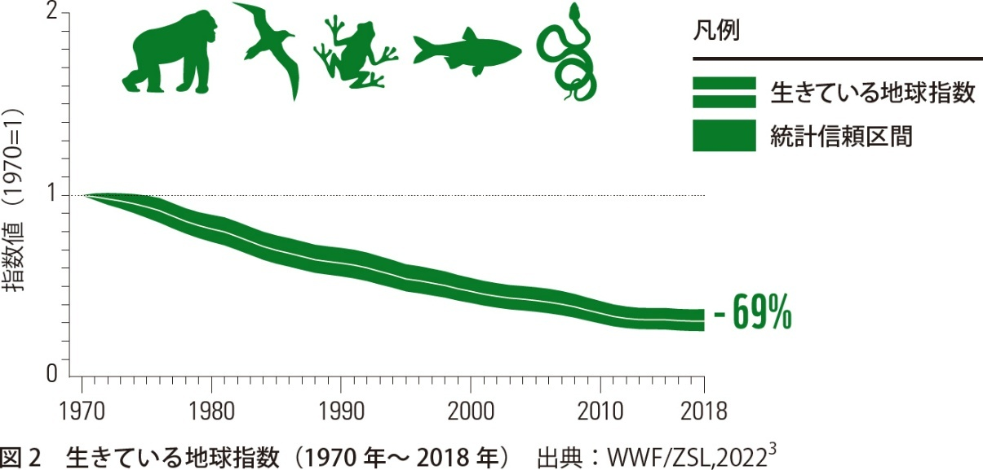

生きている地球指数（1970～2018年）

引用元：WWFジャパンＨＰ内  
「生きている地球レポート2022　ー ネイチャー・ポジティブな社会を構築するために ー」

このような生物多様性が直面している危機は、以下の4つに分類されます。生物多様性の損失をまねく要因には、さまざまな人間の行動が、さまざまな形で影響を及ぼしているといえます。

|  |
| --- |
| **○第1の危機：人の生活や開発などによる危機**  森林伐採、河川改修、沿岸部の埋め立てなどの開発行為による生き物の生息・生育地の減少、乱獲や、鑑賞・販売目的での生き物の乱獲などによって、生き物の数の減少が起きている。 |
| **○第２の危機：自然に対する働きかけの縮小による危機**  かつての日本では、農耕や生活のために地域の自然を有効活用していたが、生活様式や産業構造の変化によって、それらの自然が手入れをされずに荒れて、生き物や生態系に影響を与えている。 |
| **○第3の危機：外来種などの持ち込みによる危機**  人の手によって持ち込まれた外来種が、一部の種類は野外へと逃げ出し、在来種を食べ尽くしたり、生息場所を奪ったりするなど、影響を与えている。 |
| **○第４の危機：気候変動による危機**  人間活動に起因すると考えられる地球温暖化による気候変動により、生き物の分布域や、生育時期などに変化が起きている。 |

**②生物多様性の保全に向けた活動、取組み**

　生物多様性の保全に向けて、2022年12月の生物多様性条約第15回締約国会議（COP15）において、2030年までに自然を回復軌道に乗せるために生物多様性の損失を止め反転させる「ネイチャーポジティブ」の考え方が示され、それに向けて世界が大きく動きだすようになりました。

　ネイチャーポジティブとは日本語訳で「自然再興」といい、「生物多様性の損失を食い止め、反転させて回復軌道に乗せることを意味する世界的な社会目標」を指します。

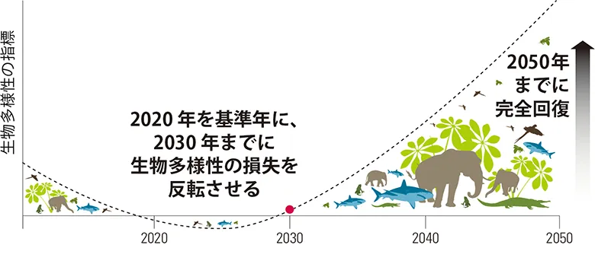

2030年までのネイチャーポジティブに向けた自然のための測定可能な世界目標

出典：naturepositive.org（日本語訳はWWFジャパン）

引用元：WWFジャパンＨＰ内  
「はじめての 『生物多様性』～今おさえておきたいポイントをわかりやすく簡単に解説」

日本国内では、2023年3月に閣議決定した生物多様性国家戦略2023-2030において、「2030年までにネイチャーポジティブを達成する」という目標が掲げられ、実現に向けた目標の一つとして陸と海のそれぞれで30%以上の面積で健全な生態系を保全する30by30目標を位置付けています。

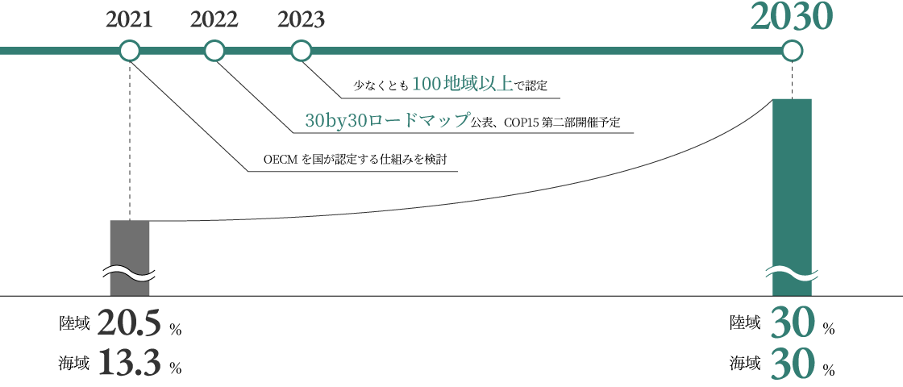

30by30ロードマップ

引用元：環境省ＨＰ内　「30by30」

30by30目標の達成のためには、国の取組みに加え、民間の取組み等によって生物多様性の保全が図られている区域を広げていくことも重要とされています。

環境省では、2023年度から「民間の取組等によって生物多様性の保全が図られている区域」を「自然共生サイト」に認定する取組みを進めており、2023年度、2024年度において、全国で328か所を認定しています。

また、環境省では、「自然共生サイト」における海域として期待される里海において、様々な地域課題の同時解決を図り、かつ持続可能なものとなるように、里海の多面的機能を活かして地域資源の保全と利活用（ヒト・モノ・資金など）の好循環を生み出すことをめざす「令和の里海づくり」モデル事業を2023年度より実施し、地域の優れた取組みについて支援しています。

|  |
| --- |
| （参考）  ・環境省「自然共生サイト」認定サイト一覧  <https://policies.env.go.jp/nature/biodiversity/30by30alliance/kyousei/nintei/index.html>  ・「令和の里海づくり」モデル事業  https://www.env.go.jp/water/heisa/satoumi/story/index.html |

**（４）藻場・ブルーカーボン生態系について**

**①藻場とは**

藻場とは海藻や海草（※）が茂る場所のことで、その構成種から見て、アマモ場、ガラモ場（ホンダワラの仲間）、アラメ場、カジメ場、コンブ場、ワカメ場などにタイプが分かれます。瀬戸内海では、内湾や入り江の波の静かな平坦な砂泥底に形成されるアマモ場、岩礁域に形成されるガラモ場やカジメ場が多く見られます。

藻場は、魚の赤ちゃんを保育する「海のゆりかご」としての役割を果たしています。藻場が作る茂みは、波や潮流による水の流動をやわらげるとともに、幼稚魚に外敵から身を守る隠れ場所を与えます。また、海藻上や根の間等には幼稚魚の餌となる小型生物が豊富に生息しています。アイナメやイカのように藻場を産卵場所とする生物もいます。

（※）海藻（うみも）とは、海で生活する藻類のことで、胞子によって繁殖し、葉色によって緑藻・褐藻・紅藻の3種類に分けられる。海草（うみくさ）とは、海中で花を咲かせ種子によって繁殖し、海中で一生を過ごすアマモなどの海産種子植物。

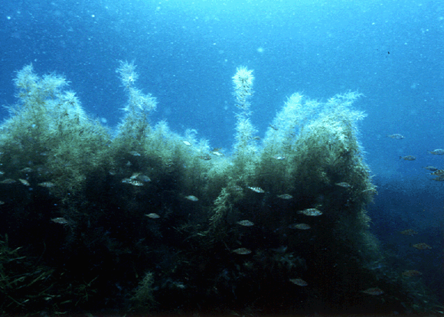

藻場における幼魚の群れ

引用元：環境省　せとうちネットＨＰ内　「藻場とは」

高度成長期の沿岸域の開発などによって、埋立による浅場の喪失、透明度の低下、化学物質の流入、磯焼けが原因で沿岸域の藻場は大幅に減少しました。特に、瀬戸内海では30年間で7割ものアマモ場が減少しました。

特に、海藻を食べる魚やウニが増えすぎることで生態系のバランスが崩れ、藻場の消失をまねく「磯焼け」は、近年各地で大きな問題となっています。

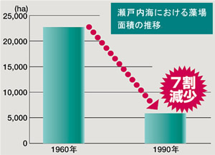

瀬戸内海における藻場面積の推移

引用元：水産庁ＨＰ内　「藻場の働きと現状」

**②藻場造成をはじめとするブルーカーボンの取組み**

2009年に公表された国連環境計画（UNEP）の報告書「Blue Carbon」において、沿岸・海洋生態系が光合成によりCO₂を取り込み、その後海底や深海に蓄積される炭素のことを「ブルーカーボン」と紹介され、吸収源対策の新しい選択肢として世界的に注目が集まるようになりました。

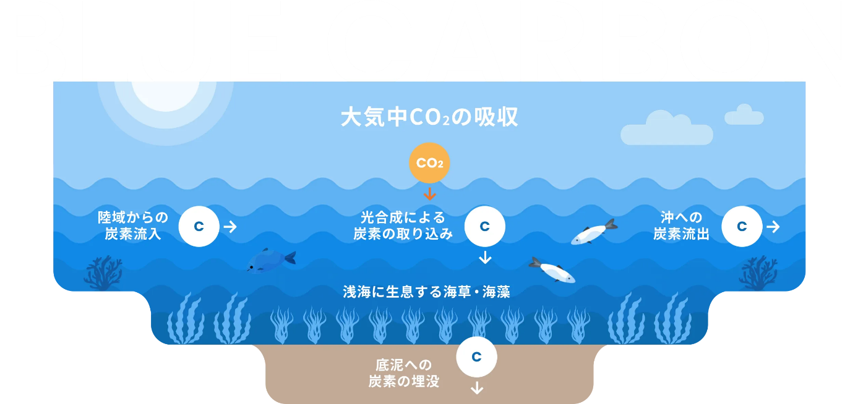藻場（海藻・海草）は、塩性湿地・干潟、マングローブ林と並んで、ブルーカーボンの主要な吸収源であり、これらは「ブルーカーボン生態系」と呼ばれています。ブルーカーボン生態系は、CO₂吸収源としての役割だけでなく、沿岸環境や漁業資源の保全、観光、地域経済の発展など、人と海にさまざまな利益をもたらすものとして期待されています。

ブルーカーボン生態系によるCO₂吸収効果

引用元：環境省　ブルーカーボンＨＰ内　「ブルーカーボンとは」

環境省では、全国各地の漁業協同組合、地方公共団体、及び民間事業者等によるブルーカーボン生態系の保全活動に関する「我が国のブルーカーボン取組事例集」を取りまとめており、45事例が紹介されています。

|  |
| --- |
| （参考）  ・我が国のブルーカーボン取組事例集  https://www.env.go.jp/earth/ondanka/blue-carbon-jp/materials.html |

また、国土交通大臣の認可を受けた「ジャパンブルーエコノミー技術研究組合（JBE）」では、ブルーカーボン生態系を活用したCO₂吸収源の拡大を図るため、2020年度から藻場の保全活動等の実施者により創出されたCO₂吸収量を認証し、クレジット取引きを可能とする「Jブルークレジット®制度」を実施しています。

2024年度は、46のプロジェクトが「Ｊブルークレジット®」を認証され、クレジットが発行されました。

大阪湾とその周辺では、2025年３月時点で以下のプロジェクトが認証されています。

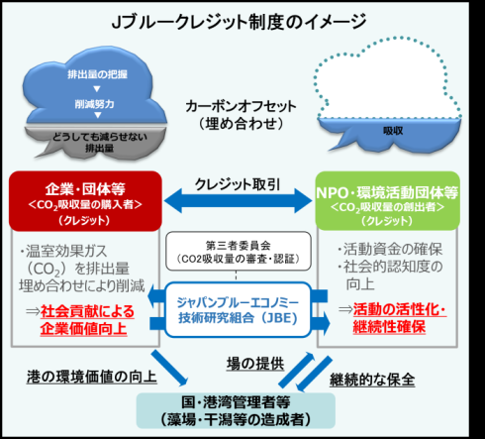

Ｊブルークレジット制度のイメージ

引用元：国土交通省ＨＰ内　「ブルーカーボン」

大阪湾とその周辺におけるＪブルークレジット®認証プロジェクト（2025年３月時点）

|  |  |
| --- | --- |
| プロジェクト名 | プロジェクト実施者 |
| ～魚庭の海・阪南の海の再生～「海のゆりかご再生活動」 | 阪南市／特定非営利活動法人大阪湾沿岸域環境創造研究センター／尾崎漁業協同組合／西鳥取漁業協同組合／下荘漁業協同組合 |
| 渡り鳥と人をつなぐ大阪南港野鳥園  ～人工干潟整備による環境保全～ | 大阪市 |
| 関西国際空港 豊かな藻場環境の創造 | 関西エアポート株式会社 |
| 兵庫運河の藻場・干潟と生きもの生息場づくり | 兵庫漁業協同組合／兵庫運河を美しくする会／神戸市立浜山小学校／兵庫・水辺ネットワーク／兵庫運河・真珠貝プロジェクト |
| 「神戸の須磨海岸を里海に」  Suma豊かな海プロジェクト | 一般社団法人須磨里海の会／すまうら水産有限責任事業組合／兵庫県／神戸市 |
| 神戸空港島緩傾斜護岸におけるブルーカーボン創出活動 | 神戸市 |
| 明石市江井島周辺を中心とした藻場造成「アマモは海のゆりかごだ！」プロジェクト | 江井ヶ島漁業協同組合／東洋建設株式会社大阪本店／定非営利活動法人アマモ種子バンク |
| 姫路市網干地区におけるカルシア改質土を活用した藻場造成 | 五洋建設株式会社／姫路市漁業協同組合網干支所／日本製鉄株式会社 |